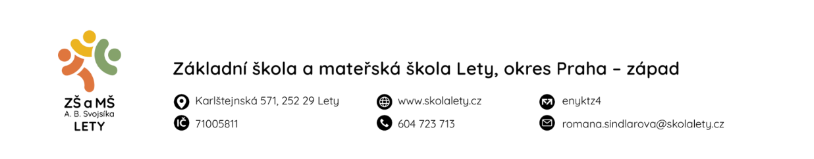

UVOLŇOVACÍ LIST ŽÁKA ZE ŠKOLNÍ DRUŽINY

Jméno žáka Třída

Datum odchodu Čas odchodu

Způsob odchodu
(vyplňte sám/sama nebo v doprovodu koho)

(Slouží k uvolnění žáka ze ŠD v odlišný čas nebo jinou osobou, než je uvedeno rodiči v přihlášce do ŠD.
Z důvodů zvýšené bezpečnosti propustí vychovatelé žáka při změně odchodu pouze po odevzdání tohoto
formuláře vyplněného rodiči.)
Jsem si vědom/a všech právních důsledků, které z tohoto mého rozhodnutí vyplývají.

Datum Podpis zákonného zástupce

UVOLŇOVACÍ LIST ŽÁKA ZE ŠKOLNÍ DRUŽINY

Jméno žáka Třída

Datum odchodu Čas odchodu

Způsob odchodu
(vyplňte sám/sama nebo v doprovodu koho)

(Slouží k uvolnění žáka ze ŠD v odlišný čas nebo jinou osobou, než je uvedeno rodiči v přihlášce do ŠD.
Z důvodů zvýšené bezpečnosti propustí vychovatelé žáka při změně odchodu pouze po odevzdání tohoto
formuláře vyplněného rodiči.)
Jsem si vědom/a všech právních důsledků, které z tohoto mého rozhodnutí vyplývají.

Datum Podpis zákonného zástupce žáka

